**การเปิดโอกาสให้เกิดการมีส่วนร่วมในการดำเนินงานตามภารกิจของเทศบาลตำบลพอกน้อย**

**เพื่อร่วมวางแผนและแลกเปลี่ยนความคิดเห็นในการประชุมคณะกรรมการพัฒนาแผนพัฒนาท้องถิ่น**

**ระดับตำบลเพื่อคัดเลือกโครงการต่างๆ**

**เพื่อจัดทำเทศบัญญัติงบประมาณรายจ่ายประจำปีงบประมาณ พ.ศ.2566**

**ในวันที่ 5 เดือน มกราคม พ.ศ.2566**

**ณ ห้องประชุมเทศบาลตำบลพอกน้อย**

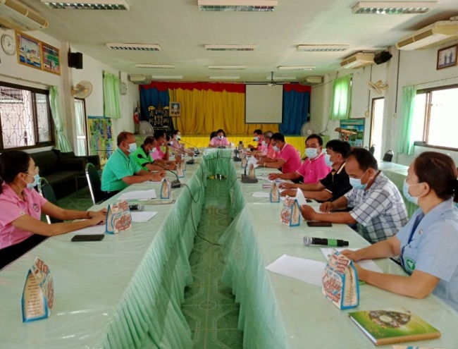 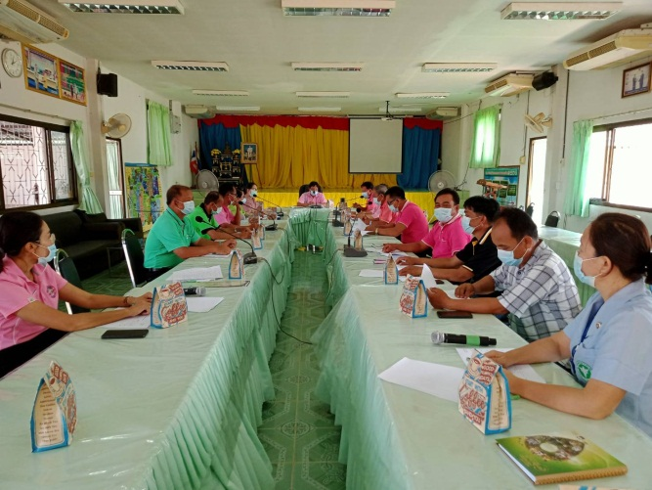

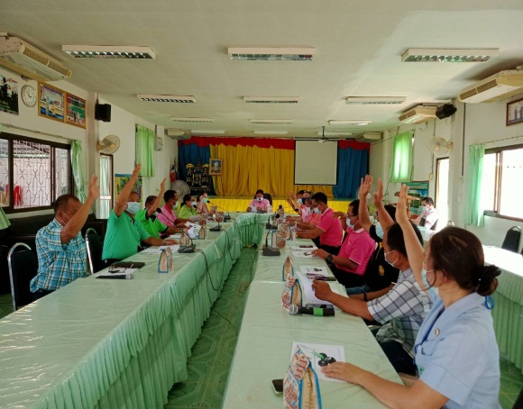 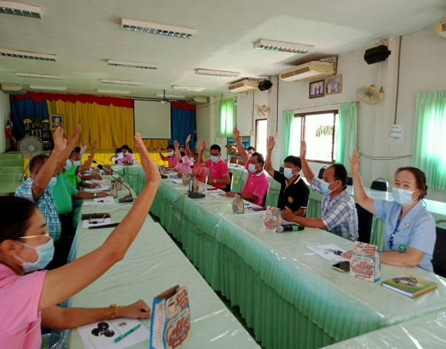

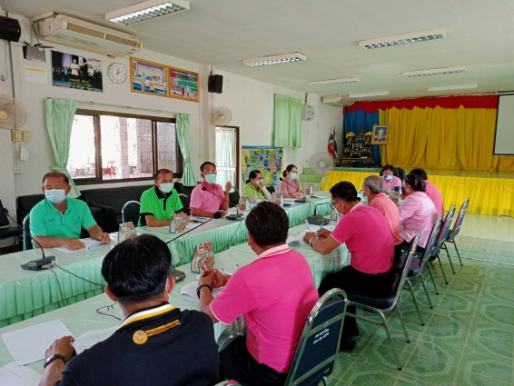

**การเปิดโอกาสให้เกิดการมีส่วนร่วมในการดำเนินงานตามภารกิจของเทศบาลตำบลพอกน้อย**

**เพื่อร่วมวางแผนและแลกเปลี่ยนความคิดเห็นในการประชุมคณะกรรมการพัฒนาแผนพัฒนาท้องถิ่น**

**ระดับตำบลเพื่อคัดเลือกโครงการต่างๆ**

**เพื่อจัดทำเทศบัญญัติงบประมาณรายจ่ายประจำปีงบประมาณ พ.ศ.2566**

**การมีส่วนร่วมของประชาชน (Public Participation)**

การมีส่วนร่วมของประชาชน คือ กระบวนการให้ประชาชนเข้ามามีส่วนเกี่ยวข้องในการดำเนินงานพัฒนาร่วมคิด ร่วมตัดสินใจแก้ปัญหาของตนเอง ร่วมใช้ความคิดสร้างสรรค์ความรู้และความชำนาญร่วมกับ วิทยากรที่เหมาะสม และสนับสนุนติดตามผลการปฏิบัติงานขององค์กรและเจ้าหน้าที่ที่เกี่ยวข้องการมีส่วนร่วมของประชาชนที่แท้จริง จึงหมายถึง การที่ประชาชนหรือชุมชนพัฒนาขีดความสามารถของตนเองในการจัดการและควบคุมการใช้  
ทรัพยากร และปัจจัยการผลิตที่มีอยู่ในสังคม เพื่อประโยชน์ต่อการดำรงชีพทางเศรษฐกิจและสังคม และการตัดสินใจต่างๆเกี่ยวกับโครงการที่เหมาะสมและเป็นที่ยอมรับร่วมกันกลยุทธ์การประชาสัมพันธ์โดยเน้นการมีส่วนร่วมของประชาชน (Public Participation) เป็นแนวความคิดใหม่ที่มีรากฐานมาจากแนวคิดของระบอบประชาธิปไตย เป็นกระแสของความคิดที่ทำให้ผู้คนในสังคมตระหนักดีว่าการดำเนินกิจการใด ๆ ก็ตาม ผู้ที่ได้รับผลกระทบและมีส่วนได้เสียควรเป็นผู้มีโอกาสได้แสดงความคิดเห็นและเสนอแนะความคิด การปฏิบัติงานประชาสัมพันธ์ในยุคปัจจุบันจึงต้องประยุกต์แนวคิดให้ตอบรับกับแนวคิดประชาธิปไตย โดยต้องสร้างกระบวนการรับฟังความคิดเห็นจากประชาชนอันเป็นส่วนหนึ่งของการปฏิบัติงาน และเป็นส่วนสำคัญของแนวคิดการมีส่วนร่วมของประชาชน โดยเฉพาะอย่างยิ่งประชาชนกลุ่มที่มีส่วนได้เสียและได้รับผลกระทบต่อการดำเนินชีวิต ดังนั้น การพัฒนาจึงเริ่มจากความต้องการของชุมชนแทนความต้องการของหน่วยงานภาครัฐรูปแบบของการมีส่วนร่วม การท ี่ ประชาชนภายในพื้นที่มีการรวมกลุ่มในรูปของประชาคมหรือชุมชน ซึ่งเป็นแนวคิดที่สนับสนุน ความเข้มแข็งของชุมชนและสังคม โดยเน้นการมีส่วนร่วมของประชาชน ให้ร่วมคิด ร่วมทำ ร่วมแก้ไขปัญหา ซึ่งการแก้ไขปัญหานั้นจำเป็นต้องมีความร่วมมือทำพร้อมๆ กันในทุกระดับ ต้องระดมทุกองค์ประกอบในสังคม โดยเฉพาะชุมชน เพื่อเสริมสร้างความเป็นชุมชนให้มีความเข้มแข็งสามารถแก้ไขปัญหาต่างๆ ได้ด้วยตนเอง รูปแบบของการมีส่วนร่วมที่ดำเนินอยู่โดยทั่วไป สามารถสรุปได้เป็น 4 รูปแบบ คือ

1. การรับรู้ข่าวสาร (Public Information) ประชาชนและหน่วยงานที่เกี่ยวข้องจะต้องได้รับการ

แจ้งให้ทราบถึงรายละเอียดของโครงการที่ จะดำเนินการ รวมทั้งผลกระทบที่คาดว่าจะเกิดขึ้น ทั้งนี้การได้รับแจ้งข่าวสารดังกล่าวจะต้องเป็นการแจ้งก่อนที่จะมีการตัดสินใจดำเนินโครงการ

2. การปรึกษาหารือ (Public Consultation) เป็นรูปแบบการมีส่วนร่วมที่มีการจัดการหารือ

ระหว่างผู้ดำเนินการโครงการกับประชาชนที่ เกี่ยวข้องและได้รับผลกระทบ เพื่อรับฟังความคิดเห็นและตรวจสอบข้อมูลเพิ่มเติม เพื่อให้เกิดความเข้าใจในโครงการและกิจกรรมมากขึ้น

-3-

3. การประชุมรับฟังความคิดเห็น (Public Meeting) มีวัตถุประสงค์เพื่อให้ประชาชนและฝ่าย

เกี่ยวข้องกับโครงการหรือกิจกรรม และผู้มีอำนาจตัดสินใจในการทำโครงการหรือกิจกรรมนั้นได้ใช้เวที  
สาธารณะในการทำความเข้าใจ และค้นหาเหตุผลในการดำเนินโครงการหรือกิจกรรมในพื้นที่นั้น ซึ่งมี  
หลาย รูปแบบ ได้แก่

3.1 การประชุมในระดับชุมชน (Community Meeting) โดยจัดขึ้นในชุมชนที่ได้รับผลกระทบ

จากโครงการ โดยเจ้าของโครงการหรือกิจกรรมจะต้องส่งตัวแทนเข้าร่วม เพื่ออธิบายให้ที่ประชุมทราบถึง ลักษณะโครงการและผลกระทบที่ คาดว่าจะเกิดขึ้นและตอบข้อซักถาม

3.2 การประชุมรับฟังความคิดเห็นในเชิงวิชาการ (Technical Hearing) สำหรับโครงการที่มี

ข้อ โต้แย้งในเชิงวิชาการ จำเป็นจะต้องเชิญผู้เชี่ยวชาญเฉพาะสาขาจากภายนอกมาช่วยอธิบายและให้ความเห็น ต่อโครงการ ซึ่งผู้เข้าร่วมประชุมต้องได้รับทราบผลดังกล่าวด้วย

3.3 การประชาพิจารณ์ (Public Hearing) เป็นเวทีในการเสนอข้อมูลอย่างเปิดเผยไม่มี

การปิดบัง ทั้งฝ่ายเจ้าของโครงการและฝ่ายผู้มีส่วนได้ส่วนเสียจากโครงการ ซึ่งจะต้องมีองค์ประกอบของ  
ผู้เข้าร่วมที่เป็นที่ยอมรับ มีหลักเกณฑ์และประเด็นในการพิจารณาที่ชัดเจน และแจ้งให้ทุกฝ่ายทราบทั่วกัน

4. การร่วมในการตัดสินใจ (Decision Making) เป็นเป้าหมายสูงสุดของการมีส่วนร่วมของ

ประชาชน ซึ่งประชาชนจะมีบทบาทในการตัดสินใจได้เพียงใดนั้นขึ้นอยู่กับองค์ประกอบของคณะกรรมการที่เป็นผู้แทนประชาชนในพื้นที่ลักษณะที่สำคัญของการมีส่วนร่วมว่าเป็นเรื่องของกระบวนการระดับขั้นการมีส่วนร่วมของประชาชนการแบ่งระดับขั้นการมีส่วนร่วมของประชาชนอาจแบ่งได้หลายวิธี ขึ้นอยู่กับวัตถุประสงค์และความละเอียดของการแบ่งเป็นสำคัญ โดยมีข้อพึงสังเกตคือ ถ้าระดับการมีส่วนร่วมของจำนวนประชาชนที่เข้ามีส่วนร่วมจะมาก และยิ่งระดับการมีส่วนร่วมสูงขึ้นเพียงใด จำนวนประชาชนที่เข้ามีส่วนร่วมก็จะลดลงตามลำดับ ระดับการมีส่วนร่วมของประชาชนเรียงตามลำดับจากต่ำสุดไปหาสูงสุด ได้แก่

1. ระดับการให้ข้อมูล เป็นระดับต่ำสุด และเป็นวิธีการที่ง่ายที่สุดของการติดต่อสื่อสารระหว่าง

ผู้วางแผนโครงการกับประชาชน มีวัตถุประสงค์เพื่อให้ข้อมูลแก่ประชาชน โดยวิธีการต่าง ๆ เช่น การแถลงข่าว  
การแจกข่าวสาร และการแสดงนิทรรศการ เป็นต้น แต่ไม่เปิดโอกาสให้แสดงความคิดเห็นหรือเข้ามาเกี่ยวข้องใด ๆ

2. ระดับการเปิดรับความคิดเห็นจากประชาชน เป็นระดับขั้นที่สูงกว่าระดับแรก กล่าวคือ ผู้

วางแผนโครงการจะเชิญชวนให้ประชาชนแสดงความคิดเห็น เพื่อเป็นข้อมูลในการประเมินข้อดีข้อเสียของโครงการ  
อย่างชัดเจนมากขึ้น เช่น การจัดทำแบบสอบถามก่อนริเริ่มโครงการต่าง ๆ หรือการบรรยายและเปิดโอกาสให้  
ผู้ฟังแสดงความคิดเห็นเกี่ยวกับโครงการนั้น ๆ เป็นต้น

3. ระดับการปรึกษาหารือ เป็นการเจรจาอย่างเป็นทางการระหว่างผู้วางแผนโครงการและประชาชนเพื่อประเมินความก้าวหน้าหรือระบุประเด็นข้อสงสัยต่าง ๆ เช่น การจัดประชุม การจัดสัมมนาเชิงปฏิบัติการและการเปิดกว้างรับฟังความคิดเห็น เป็นต้น

-4-

4. ระดับการวางแผนร่วมกัน เป็นระดับการมีส่วนร่วมที่ผู้วางแผนโครงการกับประชาชนมีความ  
รับผิดชอบร่วมกันในการวางแผนเตรียมโครงการ และผลที่จะเกิดขึ้นจากการดำเนินการโครงการ เหมาะที่จะใช้สำหรับการพิจารณาประเด็นที่มีความยุ่งยากซับซ้อนและมีข้อโต้แย้งมาก เช่น การใช้กลุ่มที่ปรึกษาซึ่งเป็นทรงคุณวุฒิในสาขาต่าง ๆ ที่เกี่ยวข้อง การใช้อนุญาโตตุลาการเพื่อแก้ปัญหาข้อขัดแย้ง และการเจรจาเพื่อ  
หาทางประนีประนอมกัน เป็นต้น

5. ระดับการร่วมปฏิบัติ เป็นระดับที่ผู้รับผิดชอบโครงการกับประชาชนร่วมกันดำเนินโครงการ เป็นขั้นการนำโครงการไปปฏิบัติร่วมกันเพื่อให้บรรลุผลตามวัตถุประสงค์ที่วางไว้  
 6. ระดับการควบคุมโดยประชาชน เป็นระดับสูงสุดของการมีส่วนร่วมโดยประชาชน เพื่อแก้ปัญหา ข้อขัดแย้งที่มีอยู่ทั้งหมด เช่น การลงประชามติ แต่การลงประชามติจะสะท้อนถึงความต้องการของประชาชนได้ดีเพียงใดขึ้นอยู่กับความชัดเจนของประเด็นที่จะลงประชามติและการกระจายข่าวสารเกี่ยวกับข้อดีข้อเสียของประเด็นดังกล่าวให้ประชาชนเข้าใจอย่างสมบูรณ์และทั่วถึงเพียงใด โดยในประเทศที่มีการพัฒนาทางการเมืองแล้ว ผลของการลงประชามติจะมีผลบังคับให้รัฐบาลต้องปฏิบัติตาม แต่สำหรับประเทศไทยนั้น รัฐธรรมนูญฉบับปัจจุบันบัญญัติให้ ผลของการประชามติมีทั้งแบบที่มีข้อยุติโดยเสียงข้างมาก และแบบที่เป็นเพียงการให้คำปรึกษาแก่คณะรัฐมนตรีซึ่งไม่มีผลบังคับให้รัฐบาลต้องปฏิบัติตามแต่อย่างใด (มาตรา 165)

อ้างอิง : สถาบันพระปกเกล้า

-5-

**การสรุปผลการนำไปใช้ในการประชุม**

การเปิดโอกาสให้เกิดการมีส่วนร่วมในการดำเนินงานตามภารกิจของเทศบาลตำบลพอกน้อย

เพื่อร่วมวางแผนและแลกเปลี่ยนความคิดเห็นในการประชุมคณะกรรมการพัฒนาแผนพัฒนาท้องถิ่นระดับตำบลเพื่อคัดเลือกโครงการต่างๆ เพื่อจัดทำเทศบัญญัติงบประมาณรายจ่ายประจำปีงบประมาณ พ.ศ.2566 เทศบาลตำบลพอกน้อย ได้ดำเนินการประชุมฯ นำโครงการฯ ในแต่ละหมู่บ้าน จำนวน 12 หมู่บ้าน มาจัดทำเทศบัญญัติงบประมาณรายจ่ายประจำปีงบประมาณ พ.ศ.2566 เพื่อให้แต่ละโครงการฯ ได้ดำเนินการแล้วเสร็จเป็นไปตามขบวนการตามกฎหมาย อยู่ภายใต้อำนาจหน้าที่ของเทศบาล ดำเนินการจนเสร็จสิ้นตามลำดับขั้นตอน